

***Evolución de la esperanza de vida y la mortalidad en las Comunidades Autónomas, desde la crisis hasta la actualidad***

***Federación de Asociaciones para la Defensa de la Sanidad Pública***

***Febrero de 2020***

1. **INTRODUCCIÓN.**

El objetivo de este informe es analizar la situación de salud de España dada en las diferentes comunidades autónomas (CCAA) desde el año 2010 hasta el 2017/2018, comparando los años 2010, 2014, 2016 y 2018, viendo como han afectado los años de crisis a la salud española.

Estos datos se obtienen a través de bases de datos públicos y homogéneos para todas las CCAA procedentes del Sistema Nacional de Salud (Ministerio de Sanidad) y el Instituto Nacional de Estadística.

Estos años el Sistema Nacional de Salud (SNS) ha sufrido importantes recortes económicos, pasando de un gasto sanitario público liquidado, es decir el realizado efectivamente de:

* **2009: 70.464 millones €**
* **2011: 67.626 millones €**
* **2013: 61.728 millones**

Fue en el año 2013 donde se produjo el mayor recorte (12,39% menos que en 2009), a partir de ese año los presupuestos fueron incrementándose paulatinamente, pero el 2017 (ultimo año del que hay datos) el gasto sanitario publico liquidado (68.483 millones €) no había superado el de 2009. En 2018 y 2019 los presupuestos sanitarios si habían remontado la situación previa.

Parece importante evaluar en que medida estos recortes produjeron efectos sobre los indicadores de salud, aunque existen autores que han señalado que los efectos son a medio plazo y que las repercusiones sobre la salud de las crisis acaban viéndose 5-10 años después de superadas estas.

1. **VARIABLES Y MÉTODOS**

Se han recogido los valores de las distintas variables en los años analizados evaluando la evolución, positiva o negativa de las mismas y las tendencias presentes en los años incluidos en el estudio. Los principales indicadores abordados han sido:

Esperanza de vida al nacer

Tasa de mortalidad

Mortalidad infantil

Mortalidad por accidentes de trafico

Mortalidad por enfermedad de Alzheimer

Mortalidad por cáncer

Mortalidad por diabetes

Mortalidad por enfermedad cerebovascular

Mortalidad por enfermedad pulmonar obstructiva crónica

Mortalidad por neumonía e influenza

En todos ellos se han analizado las tasas para ambos sexos y separadamente para mujeres y hombres, evaluando las diferencias entre el año inicial y el final y entre el año 2010 y el último año recogido, para valorar la evolución de las mismas.

1. **RESULTADOS**

**Esperanza de vida:**

El primer indicador que se va analizar es la esperanza de vida, la esperanza de vida es “un índice ([porcentaje](https://deconceptos.com/matematica/porcentaje)) que se toma en cuenta para determinar cuánto se espera que viva una persona en un contexto social determinado. Este índice dependerá del sexo, nivel de [educación](https://deconceptos.com/ciencias-sociales/educacion), de las [condiciones](https://deconceptos.com/general/condiciones) sanitarias, de las medidas de [prevención](https://deconceptos.com/general/prevencion), del nivel [económico](https://deconceptos.com/ciencias-sociales/economico), de la atención de la salud como política de estado, etcétera. […] Para calcularlo se cuentan dentro de las muertes registradas en un período de tiempo (tasa de mortalidad) la edad de los fallecidos. La esperanza de vida es variable y se muestra una tendencia a incrementarse con el paso del tiempo debido al progreso científico y tecnológico” (<https://deconceptos.com/ciencias-naturales/esperanza-de-vida>)

La esperanza de vida (Tabla 1) en España del año 2018 es 83,24, viendo así un aumento progresivo siendo 82, 07 en 2010, 82,92 en 2014, 83,11 en 2016 hasta 83,24 en 2018, habiendo una diferencia de 1,17 desde 2010 hasta 2018.

Dentro de las diferentes comunidades autónomas se puede ver este aumento progresivo a excepción de la Comunidad Valenciana, con una pequeña disminución de 0,01 de 2016 a 2018; La Rioja con una disminución de 0,17 de 2016 a 2018 y Melilla con una disminución progresiva de 2010 a 2018 siendo, de 81,13 en 2010, de 81,07 en 2014, de 80,49 en 2016 y de 80,46 en 2018.

La mayor esperanza de vida en 2010 la tiene la comunidad autónoma de Navarra, con 83,68, seguida de la Comunidad de Madrid con 83,39. Y la menor esperanza de vida se encuentra en la ciudad autónoma de Ceuta, con 78,52, seguida de Andalucía con una esperanza de vida de 80,76. Sin embargo en 2018, la esperanza de vida es mayor en la Comunidad de Madrid con 84,83, seguida de Navarra con 84,18. La menor esperanza de vida en 2018 también cambia, teniendo Melilla el dato mas bajo de 80,46, seguida de Ceuta con 80,76. En cuanto a CCAA la ultima era en 2010 y en 2018 Andalucía con 80,76 y 81,86 años respectivamente.

Globalmente la esperanza de vida aumento en 1,17 años y lo hizo en todas las CCAA con una horquilla que va desde 1,55 años en Baleares hasta 0,5 en Navarra (4 CCAA crecen por debajo de un año en el periodo analizado). En cuanto a las 2 ciudades autónomas la esperanza de vida crece en Ceuta y decrece en Melilla.

**Tabla 1- Esperanza de vida de ambos sexos**



La esperanza de vida en las mujeres (Tabla 2), es mayor que la media de ambos sexos. Se produce un aumento progresivo, al igual que la esperanza de vida de ambos. En 2010 la esperanza de vida nacional en las mujeres es de 85,05, aumentando a 85,64 en 2014, a 85,84 en 2016 hasta 85,89 en 2018.

En 2010 la mayor esperanza de vida en las mujeres se daba en Navarra, con 86,52 de esperanza de vida, seguida de 86,06 perteneciente a la comunidad de Madrid. En 2018 ambas comunidades autónomas mencionadas anteriormente se mantienen con la mayor esperanza de vida, siendo Madrid la primera con 87,16 seguida de Navarra con 86,83. Por otro lado, la menor esperanza de vida se daba en Melilla (83,67) y Ceuta (81,44), respectivamente en 2010 y 82,18 (Melilla) y 82,41 (Ceuta) en 2018. La menor esperanza de vida entre CCAA fue en 2010 y en 2018 en Andalucía (83,69 y 84,40 años respectivamente).

Es importante resaltar que en 2010 había una diferencia de 2,92 años de entre las CCAA con mayor y menor esperanza de vida y en 2018 fue de 2,97 años, es decir la diferencia no solo no se redujo sino que se incremento ligeramente.

.

Tabla2. Esperanza de vida mujeres

|  |  |  |
| --- | --- | --- |
|  | 2010 | 2018 |
| Andalucía | *83,69* | 84,40 |
| Aragón | *85,09* | 86,22 |
| Asturias | 84,73 | 85,49 |
| Baleares | 84,39 | 85,67 |
| Canarias | 84,32 | 84,64 |
| Cantabria | 85,60 | 86,29 |
| Castilla y León | *86,04* | 86,54 |
| Castilla la Mancha | *85,32* | 85,94 |
| Cataluña | *85,21* | 86,12 |
| Comunidad Valenciana | 84,32 | 85,16 |
| Extremadura | 84,31 | 85,42 |
| Galicia | 85,21 | 85,99 |
| Madrid | 86,06 | 87,16 |
| Murcia | 84,30 | 85,17 |
| Navarra | 86,52 | 86,83 |
| País Vasco | *85,53* | 86,30 |
| La Rioja | *85,79* | 86,41 |
| España | *85,03* | 85,85 |

La esperanza de vida en los hombres (Tabla 3) es menor que la esperanza de vida de las mujeres: a nivel nacional en 2010 la esperanza de vida era de 78,95, que aumentó a 80,12 en 2014, a 80,31 en 2014 y finamente a 80,46 en 2018.

Al igual que en el caso de las mujeres, las comunidades autónomas con mayor esperanza de vida son Madrid y Navarra desde 2010 a 2018, y la menor Ceuta y Melilla, también en ese intervalo de años. En 2010 la mayor esperanza de vida estaba en Navarra, con 80,75, seguido de Madrid con 80,37. Sin embargo en 2018 Madrid supera por poco a Navarra: Estando Madrid en 82,07 y Navarra en 81,47. Por otro la menor esperanza de vida se da en Ceuta y Melilla en 2018, teniendo una esperanza de vida 78,63 en Melilla y 79,04 en Ceuta. En cuanto a la Comunidad autónoma con menor esperanza de vida en 2010 es Asturias (77,57) y en 2018 Andalucía (79,11)

Tabla3. Esperanza de vida en hombres

|  |  |  |
| --- | --- | --- |
|  | 2010 | 2018 |
| Andalucía | *77,81* | 79,11 |
| Aragón | *79,32* | 80,69 |
| Asturias | 77,57 | 79,63 |
| Baleares | 78,77 | 80,78 |
| Canarias | 78,50 | 79,6 |
| Cantabria | 78,50 | 80,35 |
| Castilla y León | *79,86* | 81,33 |
| Castilla la Mancha | *80,17* | 80,99 |
| Cataluña | *79,22* | 80,57 |
| Comunidad Valenciana | 78,76 | 79,97 |
| Extremadura | 78,21 | 79,69 |
| Galicia | 78,61 | 80,13 |
| Madrid | 80,37 | 82,07 |
| Murcia | 78,95 | 80,11 |
| Navarra | 80,75 | 81,47 |
| País Vasco | *79,18* | 80,83 |
| La Rioja | *80,18* | 80,88 |
| España | *79,05* | 80,46 |

La esperanza de vida en mujeres aumento en 0,82 años y en hombres 1,41 y en ambos sexos 1,17 años. Por lo tanto la diferencia en la esperanza de vida entre mujeres y hombres se redujo en el periodo pasando de 5,98 años en el conjunto del país en 2010 a 5,39 años en 2018

La diferencia de la esperanza de vida entre sexos se puede deber a las condiciones sociales vividas, en las cuales lo hábitos son más saludable por parte de las mujeres (anteriormente era poco frecuente que una mujer fumase o bebiese alcohol). Añadir que los trabajos con más riesgos laborales se suelen asignar y suelen en su mayoría por hombres, que desgasta a nivel físico y produce una esperanza de vida menos y una tasa de mortalidad mayor. También se puede ver, como la esperanza de vida va aumentando cada año, esto puede ser consecuencia de las mejoras sanitarias y mejoras en la alimentación y situación social de la población.

**Tasa de mortalidad:**

“Se conoce como tasa de mortalidad a un índice creado para reflejar la cantidad de defunciones por cada mil ciudadanos de una determinada comunidad en un periodo de [tiempo](https://definicion.de/tiempo) concreto (por lo general, doce meses). Es habitual mencionar a este indicador demográfico como tasa bruta de mortalidad o, simplemente, como mortalidad.”

La tasa de mortalidad nacional ha ido aumentando desde 2010 hasta 2018: siendo a nivel nacional 8,17 en 2010, 8,48 en 2014, 8,79 en 2016 y 9,07 en 2018. Como se ve, se produce un aumento progresivo de la tasa de mortalidad al igual que el aumento progresivo de la esperanza de vida. (Tabla 4)

Las comunidades autónomas con una mayor tasa de mortalidad (Tabla 4) en 2010 fue Asturias con una tasa de 11,82, seguido de Galicia con 10,73. Como ocurre a nivel nacional, se produce un aumento de la tasa de mortalidad hasta 2018 por la cual Galicia pasa a tener la tasa de mortalidad más alta con 12,92, seguida de Castilla y León con 12,13.

Por otro lado, la menor tasa de mortalidad en 2010 fueron Melilla, con una tasa de 5,26 y Canarias con una tasa de 6,23. En Melilla se produce un pequeño aumento, hasta el 6,05, seguida de la ciudad autónoma de Ceuta con una tasa de 6,2 y Madrid con 7,04.

**Tabla 4- Tasa de mortalidad de ambos sexos**



La tasa de mortalidad en las mujeres (Tabla 5) es menor con respecto a la tasa de mortalidad de los hombres. Como se ha mencionado anteriormente la tasa de mortalidad se ve aumentando a lo largo de los años desde 2010 a 2018: En 2010 la tasa de mortalidad nacional de las mujeres era de 7,79; en 2014 era de 8,2; en 2016 era 8,5 y finalmente en 2016 la tasa era de 8,81.

Las comunidades con mayor tasa de mortalidad femenina en 2010 fueron Asturias con una tasa de 11,15 y Galicia con una tasa de 10,31. En 2018 Asturias se mantiene como la comunidad con la tasa de mortalidad femenina mas alta con un 12,75, seguido de un 12,01 perteneciente la comunidad de Castilla y León. Por otro lado, la menor tasa de mortalidad en 2010 se da en Melilla con un 5,16, seguido de Canarias con un 5,58. En 2018 Melilla se mantiene como una de las ciudades con una menor tasa de mortalidad de 6,33, seguida de Ceuta con un 6,32, y Baleares con 6,81.

**Tabla 5- Tasa de mortalidad de las mujeres**



La tasa de mortalidad masculina (Tabla 6) es mayor que la femenina: en 2010 a nivel nacional la tasa de mortalidad era de 8,55, en 2014 fue de 8,76, en 2016 de 9,09 y por último en 2018 con 9,33.

La comunidad autónoma con la tasa de mortalidad masculina más alta de 2010 se da en Asturias, con una tasa de 12,53, seguido de Castilla y León con una tasa de 11,28. En 2018 Asturias se mantiene como una comunidad autónoma con la tasa de mortalidad más alta: 13,11, seguido en este año de Galicia con una tasa de 12,42. Por otro lado, la menor tasa de mortalidad masculina de 2010 se encuentra en Melilla con una tasa de 5,35. En 2018 Melilla se mantiene como la ciudad autónoma con una tasa de mortalidad masculina mas baja, aunque se aprecia un pequeño aumento desde 2010: la tasa de mortalidad es de 5,78, seguido de Ceuta con 6,09 y Madrid con 7,19.

**Tabla 6- Tasa de mortalidad de los hombres**



La diferencia entre tasa de mortalidad entre hombre y mujeres fue de 0,76 en 2010 y de 0,52 en 2018 a expensas de un mayor aumento en las mujeres (1,02 entre 2010 y 2018) respecto a los hombres (0,78 en el mismo periodo)

Los datos de la tasa de mortalidad, también hay que analizarlos a partir de otros indicadores como son: la mortalidad infantil, mortalidad por accidentes de tráfico, mortalidad por Alzheimer, mortalidad por cáncer, mortalidad por diabetes, mortalidad por enfermedad cerebrovascular, enfermedad pulmonar obstructiva crónica, mortalidad por neumonía e influenza.

* **Mortalidad infantil**

La tasa de mortalidad infantil se considera durante el primer año de vida y “se calcula haciendo el cociente entre el número de muertes de menores de un año en un período y el total de nacidos vivos del mismo período, por mil.” (<https://celade.cepal.org/redatam/pryesp/cairo/WebHelp/Metalatina/tasa_de_mortalidad_infantil.htm>)

A nivel nacional, los datos de la tasa de mortalidad infantil han ido descendiendo progresivamente: siendo 3,16 en 2010, 2,82 en 2014, 2,68 en 2016 y 2,59 en 2018. La ciudad autónoma con mayor tasa de mortalidad en 2010 fue Ceuta con un 8,39, seguido de Andalucía con un 3,77. En 2018, el mayor número de muertes de menores de un año fue de 5,19 en Melilla, seguido de 4,1 en Canarias. Por otro lado, el menor número de muertes de 2010 fue en Navarra con un 1,77, seguido de La Rioja con un 1,78. En 2018, Navarra es la segunda comunidad autónoma con menor mortalidad infantil con 1,86, siendo las Islas Baleares, las que tienen en menor dato con un 1,85.

En el caso de las mujeres, la tasa de mortalidad infantil es menor que la media de ambos sexos, siendo el 3,03 en 2010, el 2,62 en 2014, el 2,3 en 2016 y el 2,46 en 2018. Al igual que en caso anterior hay una disminución progresiva.

La mayor tasa de mortalidad infantil en mujeres en 2010 se dio en Ceuta, con un 10,49 y un 6.05 en 2018 en la ciudad autónoma de Melilla. Por otro lado, el menor número de muertes de menores de un año en 2010 se dio en La Rioja con un 1,86 y en 2017 en Castilla y León con un 1,78.

En el caso de los hombres, la tasa de mortalidad infantil es mayor que la media de ambos sexos. A nivel nacional en 2010 la tasa de mortalidad en infantil fue de 3,27, disminuyendo en 2014 a 3,01, aumenta un poco en 2016 a 3,05 y disminuye siendo el menor dato de tasa de mortalidad infantil en 2018 a 2,71.

La mayor tasa de mortalidad infantil en hombres en 2010 se dio en la ciudad autónoma de Ceuta con un 6,45, manteniéndose en 2018 la ciudad autónoma de Ceuta con la mayor tasa de mortalidad infantil con un 4,52, siendo mayor que en 2010. Por otro lado, la menor tasa de mortalidad infantil es de 1,44 en 2010 en la Comunidad foral de Navarra. En 2018 sin embargo la menor tasa se da en las Islas Baleares, con un dato mayor que en el 2010: 1,5.

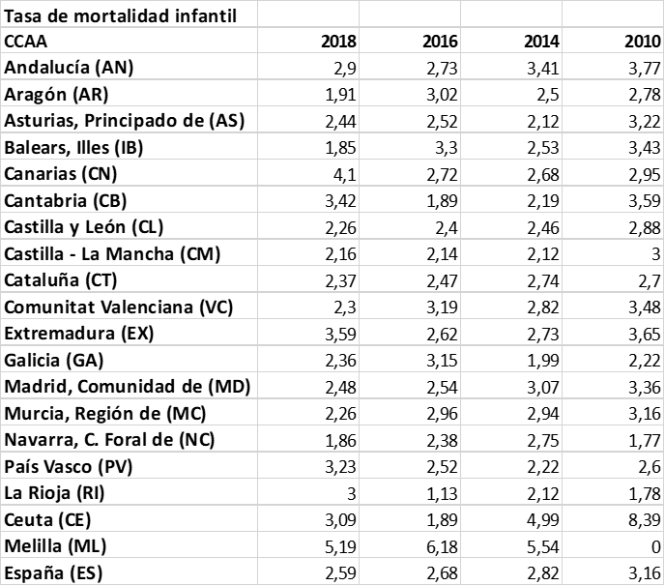

La tasa de mortalidad infantil disminuyo globalmente en 0,57 puntos, y en mujeres en 0,57 mientras que en hombres lo hizo en 0,46 puntos.

* **Mortalidad por accidentes de tráfico**

La tasa de mortalidad por accidentes de trafico es la tasa de fallecimientos causado por accidentes de tráfico: es el “número de defunciones por causas relacionadas con accidentes de tránsito por cada 100.000 habitantes, en un período determinado.” (<http://app.sni.gob.ec/sni-link/sni/DOCUMENTOS_PNBV/Obj%206/Meta/6.1%20Tasa%20de%20mortalidad%20por%20accidentes%20de%20tr%C3%A1nsito%20(por%20cada%20100.000%20habitantes).pdf>)

Los últimos datos obtenidos son del año 2017.

La tasa de mortalidad por accidentes de trafico tiene un gran descenso desde 2010 a 2014, pasando de 2.478 en 2010 a 1.688 en 2014. En 2016 aumenta a 1.810 y en 2017 aumenta hasta 1.830.

La comunidad autónoma con mayor tasa de mortalidad por accidentes de trafico es Andalucía con 399, seguido de Cataluña con un dato de 391 en 2010. En 2017 se mantienen las dos comunidades autónomas anteriores como las que tienen mayor tasa de mortalidad por accidente de tráfico, sin embargo, los datos cambian, siendo 305 en Andalucía y 283 en Cataluña. La menor tasa de mortalidad se da en 2010 y en 2018 en Cauta y Melilla respectivamente, habiendo una tasa de mortalidad de 1 en ambas ciudades autónomas en 2010 y de 2 en Ceuta y 1 en Melilla en 2017.



La valoración resulta complicada porque la accidentabilidad depende de los kilómetros de carretera y los vehículos que circulan por el territorio de cada una de ellas que no esta relacionado necesariamente con su población (muchas de ellas son zonas de transito para vehículos nacionales y extranjeros). Por otro lado influyen también los controles de trafico, la situación económica (durante las crisis disminuye el trafico) y el estado de las vías que durante estos años empeoro por menos inversiones.

* **Mortalidad por Alzheimer**

La tasa de mortalidad por enfermedad de Alzheimer (EA) es el número de defunciones de un año por cada 100.000 habitantes producidas por causa del Alzhéimer. Según la pagina de Centros para el control y prevención de enfermedades Las muertes relacionadas con la EA han aumentado en los últimos 16 años en todas las categorías de raza, sexo y etnia y, muy probablemente, seguirán aumentando a medida que la población continúe envejeciendo”

Como podemos ver a continuación en las tablas, la media a nivel nacional de la tasa de mortalidad por EA es de 11,25 en 2010, aumenta a 12,06 en 2014, disminuyó en 2016 a 11,98, aunque sigue siendo un dato mayor que en 2010 y por último vuelve aumentar a 12 en 2017, un dato menor que el de 2014 pero mayor que en 2010 y 2016.

A nivel de Comunidades autónomas se puede ver en la mayoría un aumento de la mortalidad a causa del EA de 2010 a 2017, a excepción de algunas comunidades autónomas como el Principado de Asturias, Canarias, País Vasco, La Rioja y la ciudad autónoma de Ceuta.

El mayor numero de defunciones a causa del EA en 2010 se da en Ceuta con un dato de 17,99, seguido de la Comunidad Valenciana con 14,43. Sin embargo en 2017, la mayor tasa de mortalidad se encuentra en la Región de Murcia, con un 16,94 seguida, igual que en caso anterior, de la Comunidad Valenciana con un 16,26.

Por otro lado, la menor tasa de mortalidad por EA se da en 2010 en Melilla con un 6,66, seguido de la Comunidad de Madrid con 6,71. Sin embargo estos datos cambian en 2017, teniendo Galicia la menor tasa de mortalidad con un 7,06, seguido del Principado de Asturias con un 8,45.

La disminución entre 2010 y 2017 de 0,75 por 100.000 en el conjunto del país es poco significativa. En todo caso hay que tener en cuenta que la mortalidad por EA puede tener un diagnostico incierto lo que puede provocar sesgos en las diferencias entre CCAA. En todo caso parece evidente que la tendencia al aumento de la enfermedad esta directamente relacionada con el envejecimiento de la población.



La tasa de mortalidad por EA, es mayor en el caso de las mujeres: siendo a nivel nacional un 12,2 en 2010, 13,28 en 2014, 13,17 en 2016 y 13,38 en 2017. Y al igual que en la media entre ambos sexos, las muertes por EA en las mujeres van en aumento.

A nivel de comunidades autónomas, la mayor tasa de mortalidad por EA es de 22,75 en la ciudad autónoma de Ceuta en 2010, y de 19,52 en 2017 en la Comunidad Foral de Navarra. El menor dato en 2010 se encuentra en la Comunidad de Madrid, con un 7,3, y aumenta en 2017, siendo Galicia la que tiene menor tasa de mortalidad, con un 7,78.

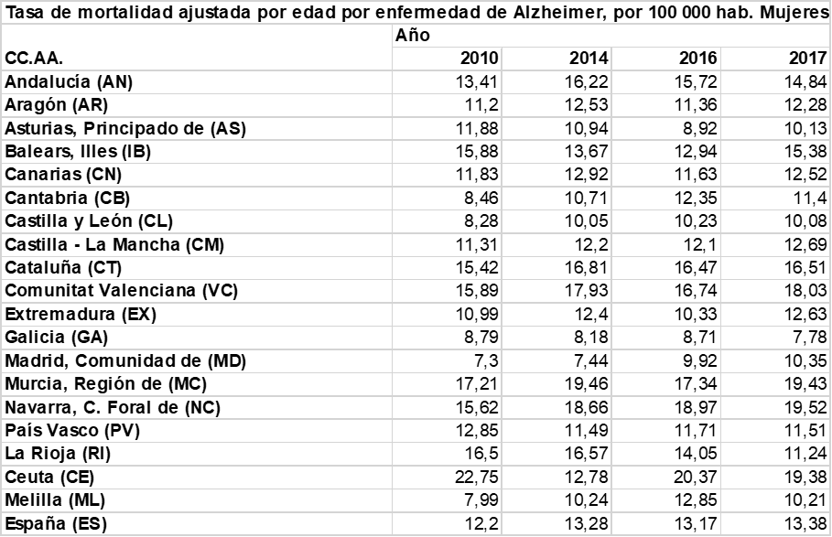

En el caso de los hombres, la tasa de mortalidad por EA a nivel nacional es menor que la media de ambos sexos y menor que en caso de las mujeres: En el 2010 la tasa era de 9,43, en 2014 de 9,79, en 2016 de 9,76 y en 2017 de 9,48.

A nivel de comunidades autónomas la mayor tasa de mortalidad se encuentra en la Región de Murcia, con un 13,22 en 2010 y un 17,36 en la Comunidad Foral de Navarra en 2017. Y la menor tasa de mortalidad la tiene Melilla con 3,13 en 2010 y Ceuta, en 2017, con un 5,1.

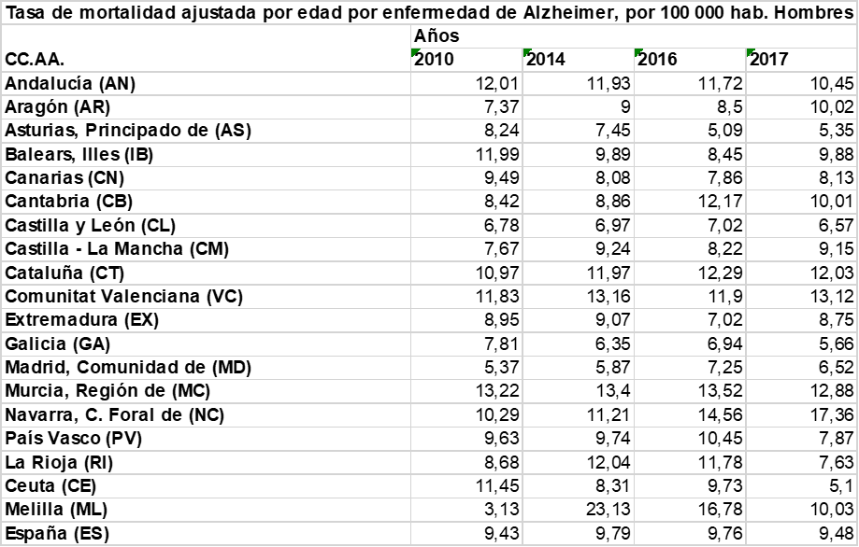

A nivel nacional en el caso de los hombres, se aprecia un pequeño aumento de las muertes a causa de EA entre 2010 y 2017.

La diferencia de mortalidad por EA entre mujeres y hombres era en 2010 2,77 y en 2017 3,9, es decir se ha incrementado en 1,13 muertes/100.000 en este periodo.

* **Mortalidad por cáncer**

La tasa de mortalidad por cáncer *“se calcula dividiendo el número de (casos/defunciones) que ocurren en un grupo de edad entre los correspondientes personas-ano de observación y multiplicando –generalmente- por 10000.”* <http://redecan.org/es/page.cfm?id=204&title=glosario>

La tasa de mortalidad por cáncer ha ido disminuyendo progresivamente en los últimos años, habiendo una tasa a nivel nacional de 151,01 en 2010, disminuyendo progresivamente a 143,08 en 2014, a 141,02 en 2016 y a 138,89 en 2017. La tasa de mortalidad por cáncer a nivel nacional en mujeres es menor que la media de ambos sexos, siendo de 100,91 en 2010, de 97,55 en 2014, de 97,4 en 2016 y de 97,39 en 2017. Sin embargo, en el caso de los hombres la tasa de mortalidad por cáncer es bastante mayor con respecto al de las mujeres: siendo de 215,3 en 2010, de 200,81 en 2014, de 196,06 en 2016 y de 191,43 en 2017. En ambos casos se puede ver la disminución progresiva por años, esto posiblemente pueda ser por avances científicos y tecnológicos para el tratamiento de enfermedades como el cáncer.

La mayor tasa de mortalidad en 2010 se da en el Principado de Asturias, siendo de 175 entre ambos sexos, de 109,46 en el caso de las mujeres y de 262,28 en el caso de los hombres. En los tres casos la mayor tasa se da en Asturias, como se ha mencionado anteriormente. Sin embargo, en 2017 este dato cambia, manteniéndose Asturias con un 156,59 en el caso de ambos sexos; en el caso de las mujeres una tasa de 113,57 en Ceuta y una tasa de 208,58 en el caso de los hombres, en Cantabria

La menor tasa de mortalidad por cáncer en 2010 se da en Melilla, tanto en el caso de ambos sexos con un 110,38, como en el caso de las mujeres con un 73,54 y por último como en el caso de los hombres con un 158,95. En el 2017 la comunidad autónoma, en el caso de ambos sexos y de los hombres, con menor tasa de mortalidad por cáncer se da en la Comunidad de Madrid, con una tasa de 124 en el caso de ambos sexos y de 168,6 en el caso de los hombres. En el caso de las mujeres, la menor tasa es de 89,65 y se da en la Región de Murcia.

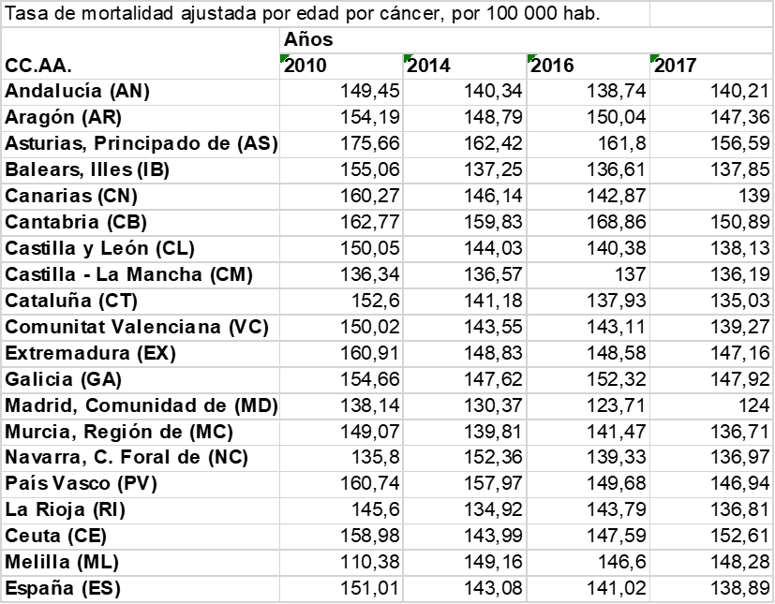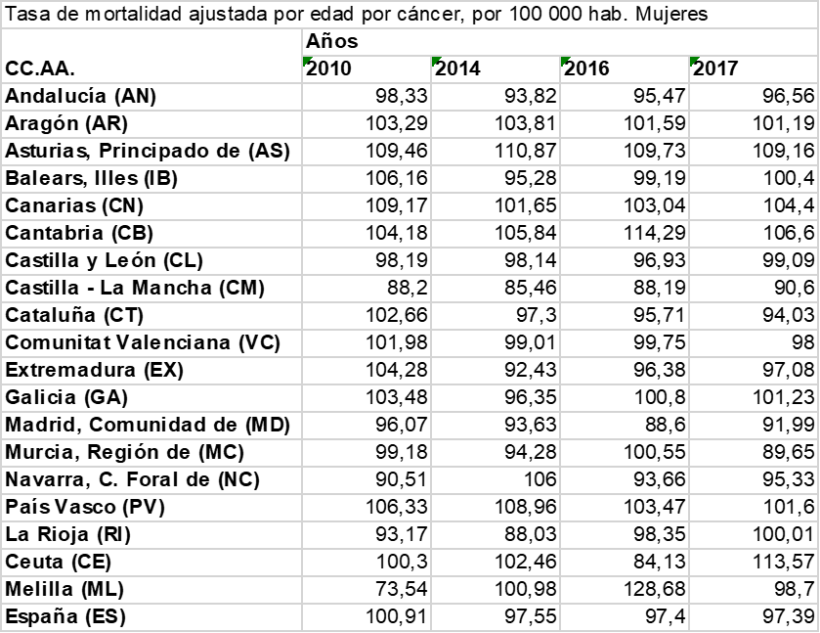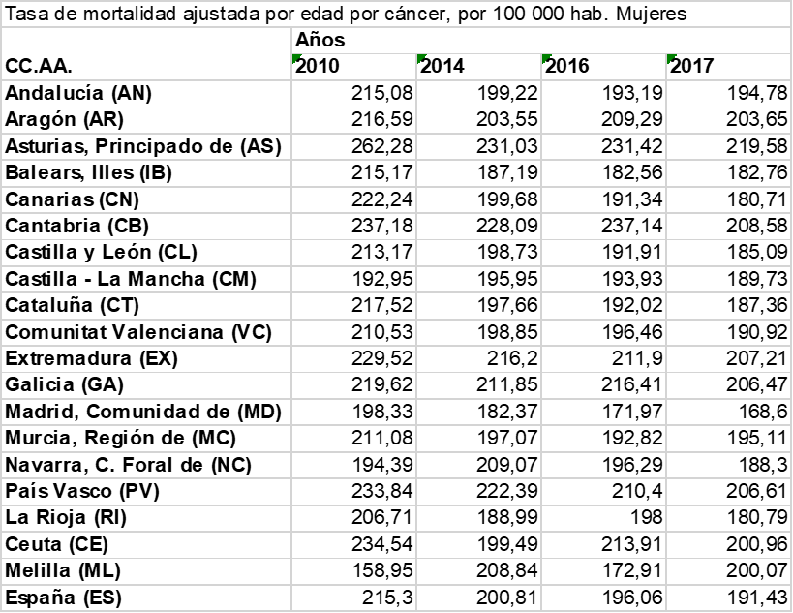

Para contextualizar los datos conviene recordar que la mortalidad por cáncer en los datos de la OCDE era de 301 (Health at a Glance 2019), con una mayor mortalidad en los hombres, probablemente derivada de una mayor prevalencia de tabauismo entre estos.

La tasa global en el conjunto del país disminuyo en 12,12 en el periodo analizado (3,52 en las mujeres y 23,77 en los hombres), de lo que resulta que la diferencia de mortalidad por cáncer entre hombres y mujeres disminuyo (114,39 más en los hombres en 2020 versus 94,04 en 2017). Como ya se ha señalado la disminución del tabaquismo, especialmente entre los hombres, que es la principal causa prevenible de mortalidad por cáncer tiene relación con estos resultados.

* **Mortalidad por diabetes**

La tasa de mortalidad por diabetes es el número de defunciones a causa de la diabetes en un año, por cada 100.000 habitantes.

La tasa de mortalidad por diabetes, va disminuyendo progresivamente. En 2010 a nivel nacional, la tasa de mortalidad por diabetes es de 11,08, disminuyendo brevemente los siguientes años: 9,6 en 2014, 8,85 en 2016 y 8,99 en 2017. La tasa de mortalidad por diabetes en mujeres a nivel nacional, es menor que la media de ambos sexos desarrollado anteriormente, siendo de 9, 82 en 2010, de 8,3 en 2014, 7,47 en 2016 y 7,55 en 2017. Por otro lado, la tasa de mortalidad por diabetes de los hombres es mayor que el de las mujeres y por tanto mayor que la media de ambos sexos: en 2010 la tasa fue de 12,43, en 2014 de 11,02, en 2016 de 10,43 y por último en 2017 de 10,64.

A nivel de comunidades autónomas la mayor tasa de mortalidad en 2010 fue de 35,31 en las Canarias y de 3,02 en Cantabria, como la Comunidad con menor tasa de mortalidad. Canarias también tuvo la tasa de mortalidad por diabetes en mujeres en 2010, una tasa de 34,04. En el caso de las mujeres y los hombres, Cantabria se mantiene como la comunidad con menor tasa con un 2,46 y 3.63 respectivamente. Sin embargo, en el caso de los hombres, la mayor tasa de mortalidad por diabetes en 2010 la tuvo la ciudad autónoma de Melilla con una tasa de 36,89.

En 2017, la tasa mortalidad en diabetes de hombres y mujeres, y por tanto de ambos sexos, más alta se da en la ciudad autónoma de Melilla, con un 22,54 en el caso de ambos sexos, de 15,43 en el caso de las mujeres y de 30,48 en el caso de los hombres. La menor tasa de mortalidad coincide en los tres casos: en Cantabria, cuyo dato de ambos sexos es de 4,9, de 4,17 en el caso de las mujeres y de 5,41 en el caso de los hombres.

En este caso se puede ver como la tasa de mortalidad por diabetes disminuye en aquellas CCAA donde era mayor, aumentando sin embargo, donde la tasa de mortalidad era más baja en 2010.



La mortalidad por diabetes disminuyo en el periodo, tanto en la tasa global (2,09 menos entre 2010 y 2017) como hombres (1,78 menos) y en mujeres (2,27 menos). La diferencia de mortalidad entre hombres y mujeres se incremento pasando de 2,6 en 2010 a 3,09 en 2017. Probablemente ello se debe a una mejora en el tratamiento de la enfermedad por parte del sistema sanitario.

* **Mortalidad por enfermedad cerebrovascular**

La tasa de mortalidad por enfermedad cerebrovascular es el número de defunciones causadas por esta enfermedad en un año y multiplicado por cada 100.000 habitantes**.**

La tasa de mortalidad por enfermedad cerebrovascular ha ido disminuyendo en los últimos años, siendo a nivel nacional de 33,42 en 2010, a 27,19 en 2014, a 25,69 en 2016 hasta 25,96 en 2017. El caso de las mujeres es inferior a los datos anteriores, siendo una tasa de 29,53 en 2010 y habiendo una disminución hasta 21,88 en 2017. En el caso de los hombres, la tasa de mortalidad por enfermedad cerebrovascular a nivel nacional es de 37,81 a nivel nacional, bastante mas alta que en el caso de las mujeres; y disminuye hasta 28,69 en 2017, manteniéndose mas alta que la tasa de mortalidad de las mujeres a nivel nacional.

A nivel de comunidades autónomas la mayor tasa de mortalidad por enfermedad cerebrovascular en 2010 se da en la ciudad autónoma de Ceuta en el caso de las mujeres y en la media de ambos sexos, siendo una tasa de 49,02 en el caso de las mujeres y de 48,22 en ambos sexos. La mayor tasa de mortalidad por enfermedad cerebrovascular es de 52,42 y se da en Andalucía. La menor tasa de mortalidad en los tres casos se da en la Comunidad de Madrid con una tasa de 22,16 en ambos sexos, de 20,23 en el caso de las mujeres y de 24,36 en el caso de los hombres

En 2017 la mayor tasa de mortalidad por enfermedad cerebrovascular se dio en Andalucía, tanto entre ambos sexos, como en el caso de las mujeres y los hombres, siendo una tasa de 34,07 en ambos sexos, de 30 en el caso de las mujeres y de 38,67 en el caso de las mujeres. La menor tasa de mortalidad en 2017 se mantiene en la Comunidad de Madrid, igual que en el 2010, siendo una tasa de mortalidad de 16,3 entre ambos sexos, de 14,64 en el caso de las mujeres y por ultimo en el caso de los hombres de 18,38

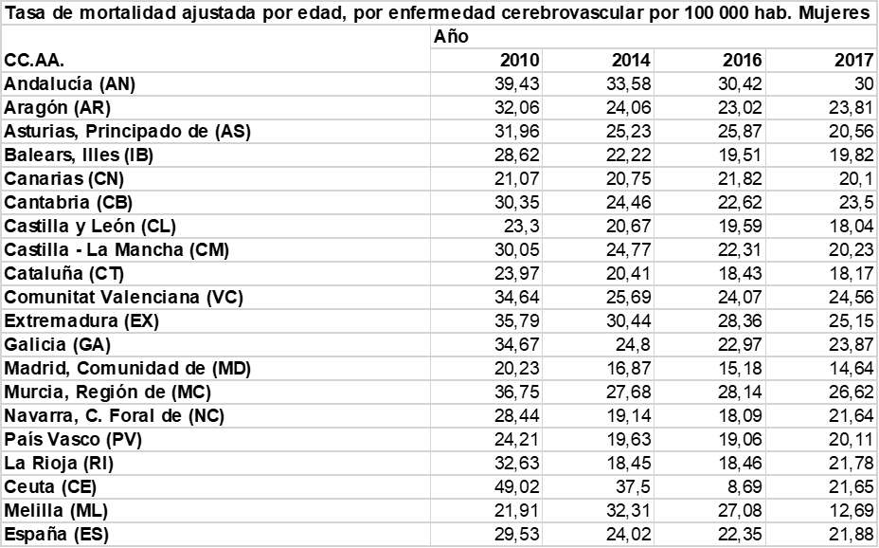

La disminución de la tasa ha sido de 7,36 entre 2010 y 2017 (7,65 en mujeres y 9,12 en hombres) en lo que probablemente haya influido un mejor control de la hipertensión arterial. La diferencia entre hombres y mujeres disminuyo, pasando de 8,28 en 2010 a 6,81 en 2017

* **Mortalidad por enfermedad pulmonar obstructiva crónica**

La tasa de mortalidad por enfermedad pulmonar obstructiva crónicaes el número de defunciones causadas por esta enfermedad en un año y multiplicado por cada 100.000 habitantes**.**

En 2010 la tasa demortalidad por enfermedad pulmonar obstructiva crónica fue de 17,66 a nivel nacional entre ambos sexos, disminuyéndose progresivamente en los siguientes años llegando a 14,85 en 2017. En el caso de las mujeres esta tasa de mortalidad es inferior, teniendo una tasa de 7,06 en 2010 y disminuyéndose a 6,59 en 2017. En el caso de los hombres estos datos están por encima de los de las mujeres, con una tasa de mortalidad por enfermedad pulmonar obstructiva crónica en 2010 de 33,89, que bajo a 26,88 en 2017.

La mayor tasa de mortalidad por enfermedad pulmonar obstructiva crónica en ambos sexos en 2010 fue de 23,99 y se dio en Melilla. Sin embargo, en el caso de las mujeres el mayor dato en 2010 fue de 14,87 en la ciudad autónoma de Ceuta. Por otro lado, en el caso de los hombres, la mayor tasa de mortalidad por esta enfermedad fue de 75,79 también en Ceuta. La menor tasa de mortalidad por enfermedad pulmonar obstructiva crónica en 2010 se dio en el caso de ambos sexos y en el caso de los hombres en la Comunidad de Madrid, teniendo una tasa de 12,92 en la media de ambos sexos y de 25,71 en el caso de los hombres. Sin embargo, en el caso de las mujeres se da en Extremadura con un dato de 3,71.

En 2017 la mayor tasa de mortalidad por enfermedad pulmonar obstructiva crónica disminuye con respecto a los anteriores año, siendo Murcia, con una tasa de 18,1 la que tiene mayor tasa de mortalidad en cuanto a ambos sexos. En el caso de las mujeres la mayor tasa es de 9,61 y pertenece a las Islas Baleares, y por último en el caso de los hombres, la comunidad con mayor tasa es la Región de Murcia con un 34,31. La menor tasa de mortalidad por enfermedad pulmonar obstructiva crónica en 2017 se da en Melilla: 9,54 en ambos sexos, 2,19 en el caso de las mujeres y 19,69 en el de los hombres.

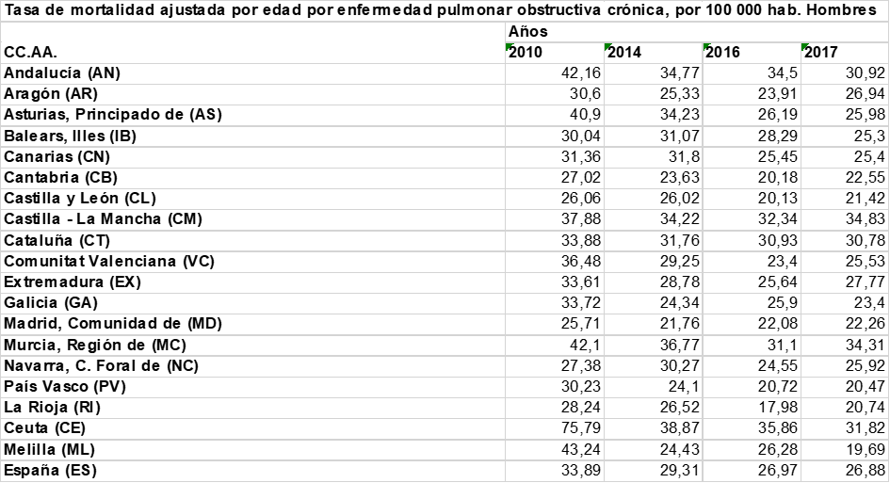

Se ha producido una disminución de 2,81 en la tasa de mortalidad entre 2010 y 2017 (0,47 en el caso de las mujeres y 7,01 en el de los hombres). La diferencia entre hombres y mujeres también se ha reducido: de 26,83 en 2010 se ha pasado a 20,29 en 2017. Los motivos también están relacionados con el tabaquismo y con los entornos laborales.

* **Mortalidad por neumonía e influenza**

La tasa de mortalidad por neumonía e influenza es el número de defunciones causadas por esta enfermedad en un año y multiplicado por cada 100.000 habitantes**.**

La tasa de mortalidad por neumonía e influenza entre ambos sexos es de 8,21 en 2010 a nivel nacional, que aumenta progresivamente siendo 8,68 en 2014 hasta 9,84 en 2017. En el caso de las mujeres los datos son menores, aunque también se produce el aumento progresivo, estando en 6,18 en 2010 hasta 7,33 en 2017. La tasa de mortalidad por neumonía en el caso de los hombres es mayor al de las mujeres y también aumenta progresivamente siendo 11,23 en 2010 hasta 13,48 en 2017.

A nivel de comunidades autónomas, Extremadura fue la comunidad autónoma con una tasa de mortalidad mas alta en 2010, teniendo una tasa de 14,36 en ambos sexos, de 11,76 en las mujeres y de 17,52 en el de los hombres. Por otro lado, la comunidad autónoma con menor tasa de mortalidad por neumonía en 2010 es La Rioja, siendo 4,15 en el caso de ambos sexos, de 2,72 en las mujeres y de 6,48 en los hombres.

En 2017 la mayor tasa de mortalidad en ambos sexos, en mujeres y en hombres se da en la ciudad autónoma de Melilla, con los datos de 25,3, 17,87 y 33,39 respectivamente. La menor tasa de mortalidad por neumonía en 2017, al igual que en 2010, se da en La Rioja. Siendo 6,54 en ambos sexos, 4,22 en el caso de las mujeres y 9,33 en el caso de los hombres

Estos datos de mortalidad se caracterizan por ir aumentando el número de defunciones por esta enfermedad desde el 2010 al 2017. Se puede ver que en la mayoría de las comunidades autónomas hay un pequeño aumento de las muertes a causa de esta enfermedad.

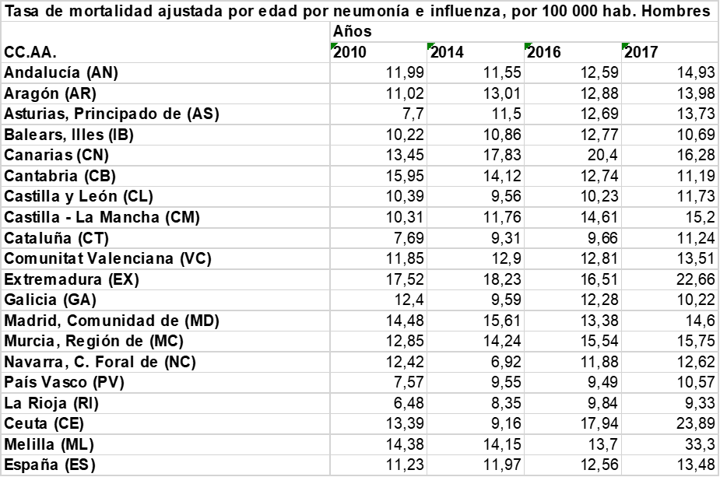

El aumento de la mortalidad por neumonía e influenza fue de 1,63 entre 2010 y 2017 (en mujeres 1,15 y 2,25 en hombres) por lo que la diferencia entre hombres y mujeres se hizo mayor en el periodo (5,05 mas en los hombres en 2010 y 6,15 en 2017).

**Discusión**

La situación de la salud hay que entenderla dentro de un contexto socioeconómico, por el cual comunidades autónomas más empobrecidas, tendrá peores datos de salud que las comunidades autónomas con un mayor nivel socioeconómico. Como se puede ver la situación económica en 2018 (L Doncel, El País 2019) sobre la situación de desigualdad entre las comunidades autónomas, las que se encuentran en mejor situación económica son Madrid, Cataluña, Navarra y el País Vasco, que coinciden en la mayoría de los casos con la mejor situación de salud.

En primer lugar, habría que analizar la esperanza de vida. En 2017 hay una brecha de 2,97 años entre la comunidad autónoma con mas esperanza de vida y la que la tiene menor. Como se puede ver en las tablas y en el análisis realizado durante el trabajo. Navarra tiene la esperanza de vida más alta, siendo de las comunidades autónomas con mayor PIB per capita; por otro lado, el caso de Ceuta, el cual tiene la menor esperanza de vida y se caracteriza además por ser una ciudad autónoma empobrecida. La diferencia de la esperanza de vida entre sexos se puede deber a las condiciones sociales vividas, en las cuales lo hábitos son más saludable por parte de las mujeres (anteriormente era poco frecuente que una mujer fumase o bebiese alcohol). Añadir que los trabajos con más riesgos laborales se suelen asignar y suelen en su mayoría por hombres, que desgasta a nivel físico y produce una esperanza de vida menor y una tasa de mortalidad mayor. También se puede ver, como la esperanza de vida va aumentando cada año, esto puede ser consecuencia de las mejoras sanitarias y mejoras en la alimentación y situación social de la población. “Este índice dependerá del sexo, de las [condiciones](https://deconceptos.com/general/condiciones) sanitarias, de las medidas de [prevención](https://deconceptos.com/general/prevencion), del nivel [económico](https://deconceptos.com/ciencias-sociales/economico), de la atención de la salud como política de estado” Es importante señalar que la crisis no tuvo impacto negativo sobre la esperanza de vida, probablemente por la red de apoyo social y por la capacidad de resiliencia del sistema sanitario.

Otro indicador sobre el que reflexionar es la tasa de mortalidad, que cada vez es mayor debido al envejecimiento de la población: Hay un decrecimiento de la población, es decir, cada vez hay menos nacimientos y más población envejecida, por lo que, aunque la esperanza de vida sea cada mayor, gracias a las condiciones sociales. Las poblaciones cada vez más despobladas como el principado de Asturias, Galicia o Castilla y León, tienen la tasa de mortalidad más alta, esto se debe a que, aun siendo a nivel nacional, hay una población envejecida que se queda en estos lugares y una población joven que migra a otros lugares del territorio español. Por otro lado, las ciudades autónomas de Ceuta y Melilla tienen datos bajos de tasa de mortalidad, este se podría deber a la migración marroquí de jóvenes, que produce un rejuvenecimiento de estas ciudades. También Madrid tiene menor tasa de mortalidad a nivel nacional, lo que puede deberse tanto a la migración que llega a la capital, que mantiene un crecimiento continuado de población pese a la baja natalidad y por el mayor nivel socioeconómico.

Otro de los indicadores analizado es la tasa de mortalidad por Alzhéimer. La tasa de mortalidad por EA ha aumentado en los últimos años, también a causa del envejecimiento de la población; en este caso, hay un mayor número de muertes en mujeres que en hombres. Sin embargo, en el caso de la tasa de mortalidad por cáncer, las mujeres mueren menos que los hombres. En el caso de mortalidad por cáncer, puede variar mucho en las comunidades autónomas, probablemente por la variabilidad de los factores de riesgo, como el tabaquismo. En el caso de la mortalidad por diabetes, se puede apreciar que los peores datos por mortalidad por diabetes lo tienen las ciudades autónomas de Ceuta y Melilla, coincidiendo con ser de las poblaciones más empobrecidas de España.

La tabla siguiente recoge un resumen de las CCAA mejor y peor posicionadas en 2018 y/o 2017 (el último año del que hay datos) en los indicadores analizados, para ambos sexos: en el caso de la esperanza de vida se considera mejor a la mayor esperanza de vida y en el de la mortalidad a las que presentan menores tasas, lógicamente se consideran peores a las que tienen menor esperanza de vida y mayores tasas de mortalidad.

CCAA situadas en los 2 peores y dos mejores puestos en los indicadores analizados

|  |  |  |
| --- | --- | --- |
|  | Mejor posicionadas | Peor posicionadas |
| Esperanza de vida | Madrid (84,23)  Navarra (84,18) | Andalucía (81,86)  Canarias (82,26) |
| Mortalidad | Madrid (7,04)  Baleares (7,06) | Asturias (12,92)  Castilla y León (12,13) |
| Mortalidad infantil | Navarra (1,77)  La Rioja (1,78) | Andalucía (3,77)  Valencia (3,48) |
| Mortalidad enfermedad  alzheimer | Galicia (7,06)  Asturias (8,45) | Murcia (16,94)  Valencia (16,26) |
| Mortalidad Cáncer | Madrid (124)  Cataluña (135,03) | Asturias (156,59)  Cantabria (150,89) |
| Mortalidad diabetes mellitus | Cantabria (4,09)  País Vasco (6,08) | Baleares (13,93)  Murcia (11,9) |
| Mortalidad enfermedad cerebrovascular | Madrid (16,3)  Castilla y León (20,76) | Andalucía (34,07)  Extremadura (30,02) |
| Mortalidad EPOC | País Vasco (11,16)  Castilla y León (11,62) | Castilla la Mancha (18,61)  Murcia (18,1) |
| Mortalidad neumonía e influenza | La Rioja (6,54)  Cantabria (7,53) | Extremadura (16,51)  Canarias (13,13) |

Por lo tanto, se podría concluir que hay disminución progresiva desde el 2010 hasta el 2017 en la mayoría de los casos. La tasa de mortalidad y la esperanza de vida mayor coinciden con los mejores datos de salud. Muchas enfermedades disminuyen en función de un menor envejecimiento y de un mayor nivel socioeconómico. Sin embargo, comunidades más empobrecidas como Andalucía, Murcia y las ciudades autónomas tiene peores datos. En el informe de la “Desigualad en la salud” del EAPN determinan que “El estudio demuestra que el estado de salud es claramente más deficiente entre las personas en situación de pobreza, tanto en lo que se refiere a la salud percibida, como a la existencia de enfermedades crónicas y limitaciones básicas de la vida diaria. Cuatro de cada diez personas pobres (37,4%) consideran que su salud es regular, mala o muy mala. Esta cifra es once puntos superiores al de las personas no pobres (26 2%).”

Por último, hay que recalcar la importancia de que España sea un país envejecido que determina de forma clara el aumento de la tasa de mortalidad, en el que se añaden indicadores como algunas enfermedades ya mencionadas.

Una última reflexión tiene que ver con la necesidad de reducir las desigualdades tanto en esperanza de vida como en mortalidad que es muy importante desarrollando instrumentos como el Plan Integrado de Salud, y asimismo señalar que dentro de las propias CCAA existe en algunos casos una desigualdad notable que también debería abordarse, así como la influencia en estas desigualdades del nivel socioeconómico, que como se ha señalado puede ser determinante.

**Autores: Nadia Mohamed Puente, Carlos Sánchez Fernández**

**Bibliografía**

* Deconceptos.com. (2020). *Concepto de esperanza de vida - Definición en DeConceptos.com*. [online] Available at: https://deconceptos.com/ciencias-naturales/esperanza-de-vida [Accessed 16 Jan. 2020].
* Doncel, L. (2020). *España no logra cerrar la brecha entre comunidades ricas y pobres*. [online] EL PAÍS. Available at: https://elpais.com/economia/2019/05/05/actualidad/1557070525_040112.html [Accessed 24 Jan. 2020].
* Mscbs.gob.es. (2020). Ministerio de Sanidad, Consumo y Bienestar Social - Portal Estadístico del SNS - Encuesta Nacional de Salud de España 2017. [online] Available at: https://www.mscbs.gob.es/estadEstudios/estadisticas/encuestaNacional/encuestaNac2017/encuestaResDetall2017.htm [Accessed 16 Jan. 2020].
* EAPN España. (2020). *EAPN España presenta su informe 'La Desigualdad en la Salud'*. [online] Available at: https://eapn.es/noticias/1030/eapn-espana-presenta-su-informe-la-desigualdad-en-la-salud [Accessed 24 Jan. 2020].
* Melina-gervazoni.webnode.es. (2020). *Clases*. [online] Available at: https://melina-gervazoni.webnode.es/actividades/ [Accessed 24 Jan. 2020].
* Minsa.gob.pa. (2020). [online] Available at: http://www.minsa.gob.pa/sites/default/files/direcciones/informe_tecnico_de_la_jornada_taller_20_y_21_de_septiembre.pdf [Accessed 24 Jan. 2020].